Анонс мероприятий для размещения в газете

С 07.08.2025 по 17.08.2025
№ п/п | Дта, время | Наименование мероприятия  Место проведения
1 | 07.08.2025 – 17.08.2025  с 08.00 до 17.00  (будние дни)  Предварительная запись по телефону: 8(85141)5-27-24,  8-937-905-50-05 | Выставка-продажа текстильных изделий этно-студии «Серафима»  (авторские изделия ручной работы)  Этно-студия «Серафима»  Центра народной культуры  ул. Волгоградская, д.79 | 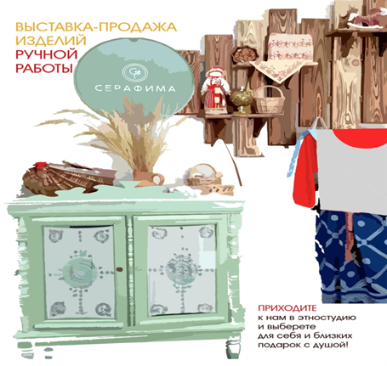
2 | 07.08.2025 – 17.08.2025  с 08.00 до 17.00  (будние дни)  Предварительная запись по телефону: 8(85141)5-27-24,  8-937-905-50-05 | Мастер-класс «Гончарное ремесло»  мастер: Липчанский Дмитрий  Художественная мастерская Центра народной культуры | 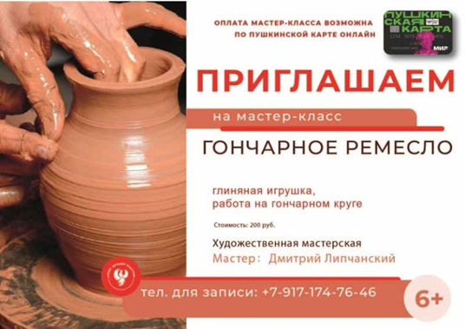
3 | Август 2025  Предварительная запись по телефону: +7-927-664-69-58 | Экскурсии в центр казачьей культуры «Вольница»  «Казачья хата добром богата»,  «Чайные традиции казаков»,  творческий мастер-класс «Птица счастья»  по изготовлению игрушки из пряжи  Центр казачьей культуры «Вольница»  Центра народной культуры
4 | 07.08.2025  17.00 | «Туризм и все его прелести» - интерактивный час.  Заседание молодежного клуба «ПУЛЬС».  (14+)  Центральная библиотека  ул. Волгоградская, д.71
5 | 08.08.2025  11.00 | «Море нашего края» - познавательная программа.  (6+)  Детский отдел  Центральной библиотеки  ул. Волгоградская, д.71
6 | 13. 08. 2025  15:00 | 15 августа – День архиолога.  Мероприятие для детей «Живая архиология»  МКУК «Районный историко-краеведческий музей»  Стоимость 150 р.  Запись по телефонам:  89371286919  8(85141) – 5-21-94
7 | 14.08.2025  17.00 | «Что можно есть и кого можно трогать» - беседа.  Заседание молодежного клуба «ПУЛЬС».  (14+)  Центральная библиотека  ул. Волгоградская, д.71
8 | 15.08.2025  15.00 | «Пикник на обочине» - тематические посиделки к 100-летию со дня рождения Аркадия Стругацкого.  Заседание поэтического клуба «От сердца к сердцу»  (16+)  Центральная библиотека  ул. Волгоградская, д.71
9 | 15.08.2025  13.00 | Мини-спектакль по рассказу Р. Бредбери  «Всё лети в один день» вход свободный  в ГДК речников

